Atividades para 15 dias (23/03 até 03/04)
Prof. Xandão – Geografia. 1ª série do Ensino Médio.

Questão 01) Observe a imagem abaixo.

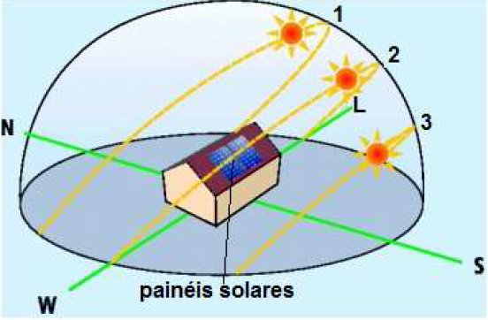
1, 2 e 3 – trajetórias do sol durante o ano, no hemisfério norte.

Para que os painéis solares captem a luz solar necessária, é preciso que eles sejam colocados nos telhados, obedecendo ao movimento aparente do sol. Por isso, a trajetória do sol indicada para nortear a disposição dos painéis solares é a representada pelo número:

a) 3, que ocorre no verão.
b) 2, que ocorre no inverno.
c) 1, que ocorre no verão.
d) 3, que ocorre no outono.
e) 2, que ocorre na primavera.

Questão 02)Observe a imagem de satélite abaixo.

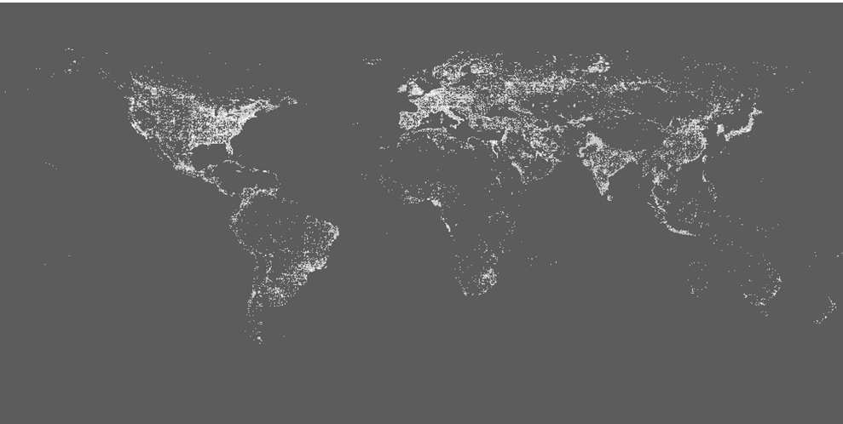

Essa imagem noturna da Terra é um mosaico resultante de várias imagens parciais, porque:

a) a projeção cartográfica utilizada provoca distorções nas áreas de maior latitude.
b) a escala da imagem varia em relação à área ocupada pelos grandes continentes.
c) a distância entre os pontos extremos norte-sul é maior que entre os de leste-oeste.
d) o satélite que faz a cobertura da superfície terrestre possui limitações tecnológicas.
e) o planeta realiza um movimento giratório em torno de seu eixo que dura 24 horas.

Questão 03) Com relação às coordenadas geográficas, orientação e fusos horários dos pontos assinalados na figura abaixo, é correto afirmar-se que:
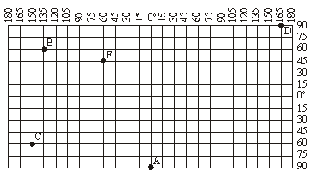
00. Os pontos B e C possuem diferentes latitudes e mesma longitude.
01. O ponto D está situado nos Hemisférios Norte e Ocidental.
02. O Ponto a está localizado a 0º da latitude e 90º de longitude S.
03. O ponto B possui 5 horas adiantadas em relação ao ponto E.
04. Se no ponto B são 13 horas, os relógios no ponto D marcam 9 horas do dia seguintes.

Questão 04) Sobre os movimentos da Terra e suas características, assinale a alternativa incorreta.
a) Movimento: Rotação; Característica: Movimento que a Terra realiza em torno de si mesma.
b) Movimento: Rotação; Característica: Movimento cuja velocidade nos pólos é nula.
c) Movimento: Rotação; Característica: Produz conseqüências sobre as correntes marítimas.
d) Movimento: Translação; Característica: Movimento que a Terra executa ao redor do Sol.
e) Movimento: Translação; Característica: Provoca a ocorrência da sucessão dos dias e das noites.

Questão 05) Sobre o movimento de translação da Terra, é FALSO afirmar:
a) As estações do ano ocorrem em função do movimento de translação e da inclinação de 23º 27’ do eixo da Terra em relação ao Sol.
b) O eixo de inclinação da Terra estabelece linhas imaginárias, denominadas Trópico de Câncer, no hemisfério sul, e Trópico de Capricórnio, no hemisfério norte.
c) Equinócio significa dias e noites iguais e ocorre em março e setembro, determinando, respectivamente, a primavera e o outono no hemisfério norte.
d) Solstício significa dias e noites extremamente desiguais e ocorre em junho e dezembro, determinando, respectivamente, o inverno e o verão no hemisfério sul.
e) A zona situada próximo ao Equador quase não apresenta diferenças na inclinação dos raios solares.

Questão 06) Observando o mapa-mundi abaixo no que se refere aos hemisférios, é correto afirmar-se que:
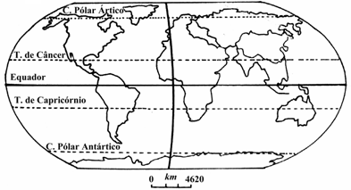
00. A linha do Equador divide a Terra em duas metades iguais, que recebem os nomes de Hemisfério Norte ou Austral e Hemisfério Sul ou Boreal.
01. Com exceção do Equador, todos os paralelos dividem a Terra em partes desiguais.
02. O Meridiano de Greenwich, divide a Terra nos Hemisfério Leste ou Ocidental e Oeste ou Oriental.
03. O Hemisfério do Ocidente é também denominado de poente.
04. O Hemisfério Setentrional é também uma denominação para o Hemisfério Boreal.

Questão 07) Assinale a alternativa que corresponde aos países sul-americanos localizados, respectivamente, a Noroeste e Sudoeste do Brasil:
a) Paraguai e Peru
b) Colômbia e Paraguai
c) Peru e Argentina
d) Paraguai e Colômbia
e) Venezuela e Uruguai

Questão 08) As coordenadas geográficas baseiam-se em linhas imaginárias traçadas sobre o globo terrestre, com a finalidade de estabelecer, com precisão, a localização de qualquer ponto da superfície. Com respeito a essas linhas e ao sistema de localização geográfica, é correto afirmar-se que:
a) Os meridianos são semicírculos, isto é, linhas de 180º que vão do Polo Norte Magnético até o Polo Sul Magnético, cruzando os paralelos.
b) Os paralelos são linhas imaginárias, circulares e paralelas ao Equador, portanto o Equador não constitui um paralelo.
c) Longitude é a distância, em graus (de 0º até 180º), que vai de um ponto qualquer na superfície da terra até o meridiano de Greenwich.
d) Greenwich representa um meridiano intermediário, cujo valor corresponde a 90º.
e) Em termos de localização geográfica, a cidade de João Pessoa situa-se aproximadamente a 7º de latitude norte e a 34º de longitude a leste de Greenwich.

Questão 09) A latitude e a longitude são determinadas, respectivamente, pelo:
a) Círculo Polar Ártico e Trópico de Capricórnio
b) Equador e Meridiano de Greenwich
c) Meridiano de Greenwich e Trópico de Câncer
d) Trópico de Câncer Paralelo do Equador.
e) Trópico de Capricórnio e Círculo Polar Ártico.

Questão 10) Com base nos conhecimentos de fusos horários, escalas e leituras de mapas, pode-se afirmar:
00. Os mapas de pequena escala representam um espaço com grande riqueza de detalhes.
01. A escala de um mapa em que a distância real de 750km entre duas localidades é representada por 15cm é de 1:500.000.
02. Um avião que saia do Rio de janeiro às 05:00h chegará a Tóquio às 23:00h do mesmo dia, sabendo-se que leva 06 horas no percurso.
03. Na cidade “A” são 17:00h e na cidade “B” são 02:00h do dia posterior; sendo assim, “A” localiza-se a 135ºL de “B”.
04. Num mapa na escala de 1:4.000.000, se a distância entre duas cidades é de 85mm, a distância real é de 34km.

Questão 11) A escala é definida como a relação entre a distância de dois pontos quaisquer no mapa e a correspondente distância na superfície da Terra.
Com base nessa definição, é correto afirmar-se que:
a) a escala 1:500 é muito pequena.
b) na escala 1:50.000, 1 centímetro corresponde a 50 metros.
c) escalas grandes são aplicadas às grandes áreas continentais.
d) o nível de detalhes diminui com o aumento da escala.
e) a escala grande tem o denominador da fração pequeno, ao passo que a escala pequena possui um denominador grande.

Questão 12) Considere as afirmações abaixo, sobre escala, para assinalar a alternativa correta.

I. Na escala 1: 2.000 podemos analisar mais detalhes que na escala de 1: 100.000.
II. Em um mapa do Estado de São Paulo, na escala de 1: 5.000.000, podem-se identificar os principais arruamentos em grandes cidades como São Paulo, Santos, Campinas, São José dos Campos e Ribeirão Preto.
III. A escala utilizada para representar o Estado de São Paulo (1: 1.000.000) é maior do que a usada para representar o Brasil (1: 5.000.000).

Dentre essas afirmações, está (estão) correta(s) somente
a) I.
b) I e II.
e) I e III.
d) II e III.
e) III.

Questão 13) Para a elaboração de um mapa onde é necessário representar o maior número de detalhes de uma área, qual das escalas abaixo deveremos utilizar?
a) 1 : 5.000
b) 1 : 10.000
c) 1 : 50.000
d) 1 : 100.000
e) 1 : 1.000

Questão 14) Num mapa de escala 1:750.000, duas cidades distam 14 cm uma da outra. Qual a escala aproximada de outro mapa em que essas duas cidades estivessem a 32 cm uma da outra?
a) 1:171.400.
b) 1:328.000
c) 1:714.000
d) 1:1.714.000
e) 1:3.275.000

Questão 15) Considere um avião que saia da cidade A, localizada a 60º de longitude leste, às 21 horas, e faça um vôo de 15 horas até a cidade B, a 90º de longitude oeste.
Qual a hora local do pouso desse avião?
a) 22h
b) 12h
c) 11h
d) 7h
e) 2h

Questão 16) Sobre os fusos horários, é INCORRETO afirmar que,
a) no Brasil, como em qualquer outro país do Ocidente, a hora legal está adiantada em relação à hora legal dos países do Oriente.
b) no Brasil, como no mundo inteiro, os fusos horários são definidos em relação ao fuso horário inicial que, por convenção, é o delimitado pelo meridiano de Greenwich.
c) no Brasil e em muitas outras áreas do globo, os limites teóricos são substituídos por limites práticos que levam em conta fronteiras políticas.
d) no Brasil e em muitos outros países do globo, as diferenças de fusos horários devem-se à grande extensão longitudinal de seus territórios.

Questão 17) Suponha que sejam 9 horas em Belo Horizonte e que você, estando aqui, precisa planejar uma ligação interurbana para uma pessoa em Rio Branco, Acre, que poderá ser encontrada, nessa cidade, às 11 horas, hora local desse Estado.
Nesse caso, você deve:
a) aguardar duas horas para fazer sua ligação porque no Brasil, embora sejam reconhecidos os limites teóricos dos fusos horários de 15º de longitude, consideram-se apenas os limites práticos definidos pelas fronteiras estaduais.
b) aguardar que sejam 11 horas em Brasília, hora oficial do país, que se aplica a toda a porção ocidental do território brasileiro.
c) fazer sua ligação imediatamente, porque o horário do fuso em que se aplica a toda a porção mais ocidental do Brasil.
d) ligar às 13 horas, no horário de Belo Horizonte, porque o horário do fuso em que se encontra o Estado de Minas Gerais é adiantado em duas horas em relação as da porção mais ocidental do Brasil.

Questão 18) Leia a tirinha abaixo.

Fonte: Disponível em: <http://www.geografiaparatodos.com.br/capitulo_
3_geoprocessamento_e_mapas_files/capitulo_3_geoprocessamento_
e_map as_clip_image024.gif>. Acesso em: 30 ago. 2013.

Um mapa rodoviário é mais adequado para orientar a viagem de Calvin e Harold, porque:

a) ele apresenta informações sobre o relevo terrestre.
b) ele é elaborado com a projeção azimutal equidistante.
c) ele representa a superfície terrestre com detalhamento.
d) o globo terrestre é elaborado em uma escala grande.
e) o globo terrestre impossibilita o cálculo de distâncias.

Questão 19) Sobre as representações cartográficas, assinale a alternativa incorreta.
a) A projeção de Mercator conserva a forma das massas continentais mas distorce as áreas relativas, ou escalas, dos continentes.
b) O planisfério de Mercator é o mapa-múndi usado como padrão nos livros e atas porque ele representa com maior objetividade a constituição geomorfológica do planeta.
c) O planisfério de Arno Peters reflete uma posição terceiro-mundista e sedimenta sob o ponto de vista cartográfico as reivindicações de uma maior igualdade entre os Estados.
d) Os mapas e as cartas representam uma fonte de poder, na medida em que servem como instrumentos de conhecimento e controle de um território.
e) Na projeção de Peters, as áreas dos continentes e países do hemisfério sul adquirem maior dimensão que as do hemisfério norte, corrigindo, desse modo, a subestimação presente nas projeções baseadas em Mercator.

Questão 20) Observe o mapa.
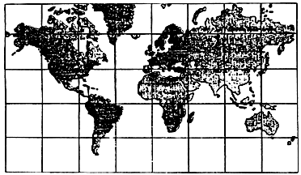
Sobre a representação cartográfica, assinale a alternativa correta:
a) A representação é do tipo conforme, porque deforma os ângulos constituídos pelos paralelos e os meridianos.
b) Apresenta projeção que tem por finalidade mostrar a equivalência entre as massas continentais e oceânicas.
c) Apresenta um formato elíptico e, por isso, pode ser considerada como Projeção Aitoffou Mollweide.
d) Idealizada no século XVI, a representação é conhecida como Projeção de Mércator.
e) Toma o meridiano e o equador como centros de referência e, por isso, é um mapa muito usado para fins náuticos e aeronáuticos.

GABARITO:

1) Gab: C

2) Gab: E

3) Gab: CEEEC

4) Gab: E

5) Gab: B

6) Gab: ECECC

7) Gab: B

8) Gab: C

9) Gab: B

10) Gab: EECEE

11) Gab: E

12) Gab: C

13) Gab: E

14) Gab: B

15) Gab: E

16) Gab: A

17) Gab: D

18) Gab: C

19) Gab: B

20) Gab: D

